|  |  |
| --- | --- |
| Entrada a la interfaz | Salida (envia al back) |
|  | E-mail: string |
|  | Contraseña: string |

Backend devuelve el resultado de la validación. Si el usuario es correcto podrá acceder al sitio, sino se mostrara el error de usuario incorrecto.

|  |  |
| --- | --- |
| Entrada | Salida |
|  | Nombre: string |
|  | Apellido: string |
|  | Teléfono: string |
|  | E-mail: string |
|  | Contraseña: string |

El backend recibirá los datos para crear un nuevo usuario. También validara que el email no se este usando en otro usuario. Si el email se repite mostrara un error de email ya en uso.

|  |  |
| --- | --- |
| Entrada | Salida |
| Imagen: string | Id producto: int |
| Nombre: string |  |
| Precio unitario: string |  |
| Dimensiones: string |  |
| Uso común: string |  |
| Cantidad x pallet: int |  |

El backend recibirá el id del producto el cual se desea cotizar, esto lo usaremos para mostrar sus características en la próxima interfaz.

|  |  |
| --- | --- |
| Entrada | Salida |
| Nombre: string | Alto: double |
| Precio: double | Ancho: double |
| Id: int | Largo: double |
|  | Id: int |

El backend recibe los parámetros cargados por el usuario (alto, largo y ancho) que serán utilizados para hacer los cálculos.

|  |  |
| --- | --- |
| Entrada | Salida |
| Altura: double |  |
| Largo: double |  |
| Ancho: double |  |
| Área total: double |  |
| Cantidad de ladrillos: int |  |
| Cantidad de pallet: int |  |
| precio: double |  |
| descuento: double |  |
| total: double |  |

El backend devuelve los resultados de los cálculos. Estos resultados serán utilizados mas adelante

|  |  |
| --- | --- |
| Entrada | salida |
| Cantidad de ladrillos: int | Código postal: int |
| Cantidad de pallet: int | Ciudad; string |
| precio: double | Dirección: string |
| descuento: double |  |
| total: double |  |

Backend recibe los datos para el envió del pedido.

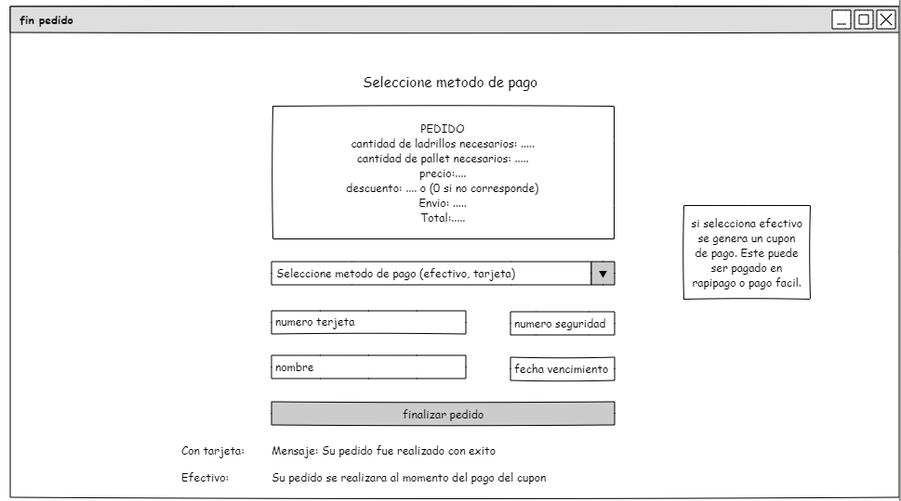

|  |  |
| --- | --- |
| Entrada | Salida |
| Cantidad de ladrillos: int | Método de pago: bool |
| Cantidad de pallet: int | Numero tarjeta: int |
| precio: double | Nombre: string |
| descuento: double | Numero seguridad: int |
| Envió: double | Fecha vencimiento: string |
| total: double |  |

Backend recibe los datos para finalizar el pedido, si se selecciona pagar con tarjeta, se procederá con el cobro, en el caso de que haya un error, este se informará con un mensaje. Si todo sale bien, se informa la creación del pedido. Si se selecciona efectivo, se generará un cupón de pago, para abonar en Rapipago. Cuando se registre el pago del cupón se informa por email la creación del pedido.